OA 20 | - ¿Cuánto tiempo ha transcurrido desde las 10:30 hasta las 15:45?  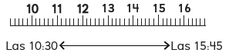  horas minutos. | 3° Básico  Tomo 1  Capítulo 5  Tiempo en relojes.

